诺音曼推出RIME
头戴式耳机沉浸式音频监听一体化解决方案

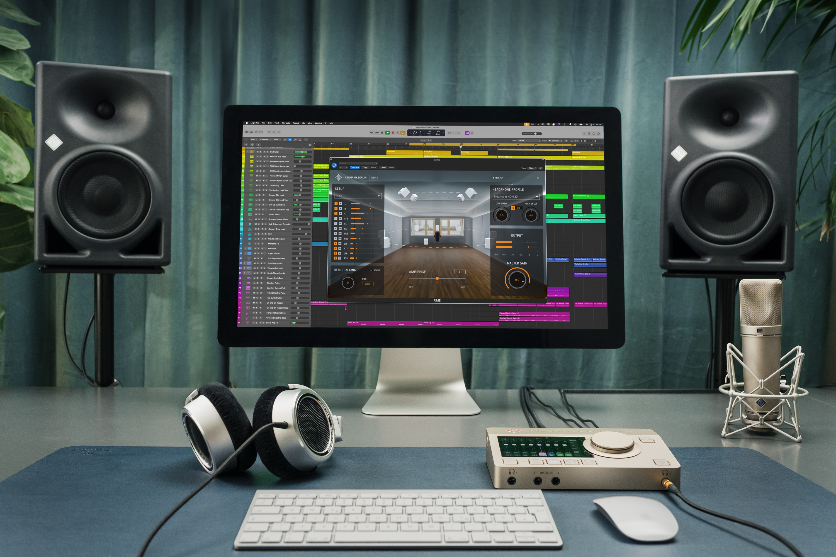

德国专业音频品牌诺音曼正式发布为诺音曼头戴式耳机打造的全新软件解决方案——RIME（Reference Immersive Monitoring Environment，参考级沉浸式监听软件包）。RIME让音乐制作人和混音工程师能够以参考级音质监听沉浸式音频格式，如杜比全景声。在没有多声道扬声器系统的情况下，或在移动办公时，RIME是理想的替代解决方案。

诺音曼首席执行官Yasmine Riechers表示：“沉浸式音频已然成为行业新标准。流媒体服务倾向于采用如杜比全景声、Sony 360 Reality等空间音频格式的内容。越来越多的DAW插件现已支持沉浸式音频，工程师、制作人和音乐人都在积极探索这些全新可能。可靠的监听体验至关重要。通过RIME，我们提供一体化解决方案来满足这些日新月异的需求，相比扬声器监听解决方案，这是一款更具性价比且灵活便携的替代方案。我们的NDH头戴式耳机具有与KH录音棚监听器相同的细腻平衡的声音，便于用户在两者之间灵活切换。而现在，RIME将这一独特优势进一步扩展到沉浸式监听领域。”

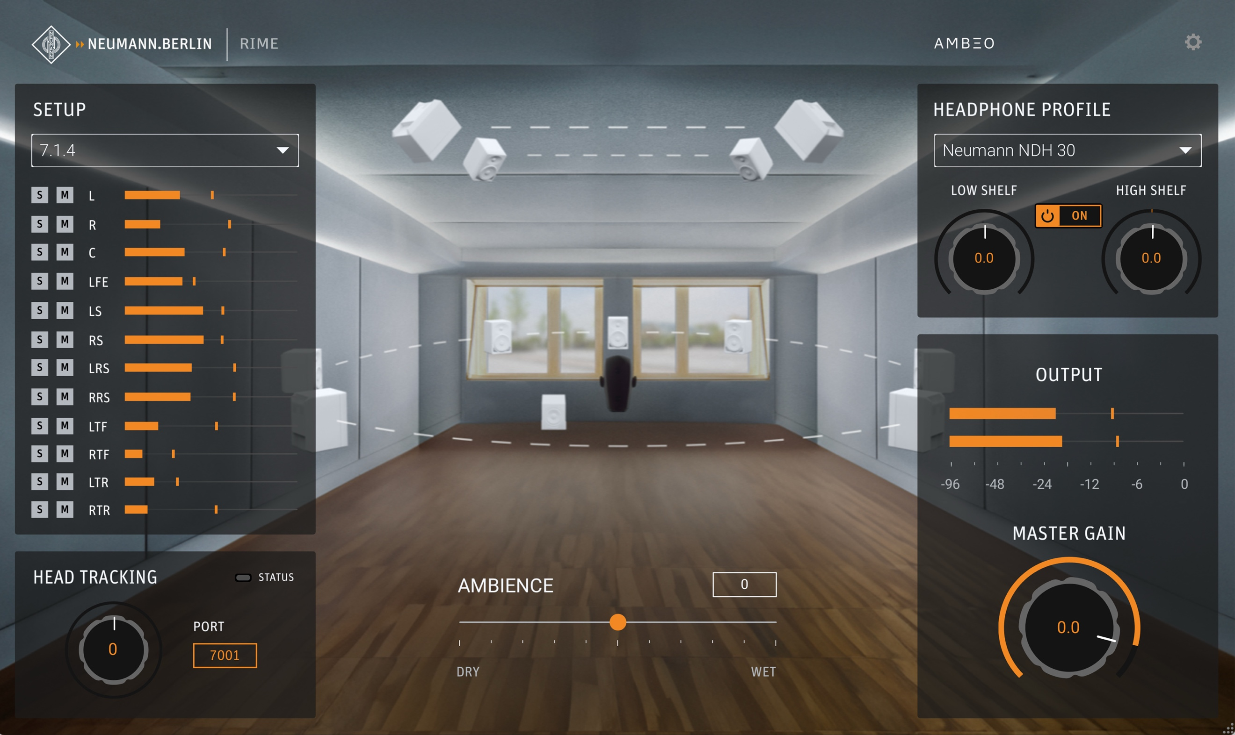
诺音曼RIME展示图

RIME是一款适用于Mac和PC平台的插件，兼容所有主流DAW（VST3/AU/AAX格式）。它通常加载在输出或监听母线位置，能将多声道格式转换为双声道音频，同时保留环绕声和高度声道信息。用户可通过耳机监听杜比全景声等沉浸式格式内容并进行混音。

RIME利用诺音曼的全套参考级设备，真实还原专业录音棚效果。声学专家安装了由诺音曼KH系列扬声器和超低音扬声器组成的沉浸式监听系统，并通过MA 1监听音箱自动校准系统进行精细调校。整个三维声场由传奇产品KU 100双声道头戴式麦克风进行采集，该麦克风连接至诺音曼备受赞誉的MT 48音频接口，后者采用了先进的前置放大器和转换器技术。这种先进设计可跨全链路提供卓越音质。

诺音曼产品经理Jorma Marquardt解释道：“由于RIME是专为诺音曼头戴式耳机设计的，因此这一完美的信号链一直延伸到用户。我们在生产NDH 20与NDH 30头戴式耳机时严格控制公差。当然，我们对它们的所有声学参数都了如指掌。利用开创性的AMBEO算法，我们能够以极高的声音一致性和精确的3D定位实现真正的沉浸感。”

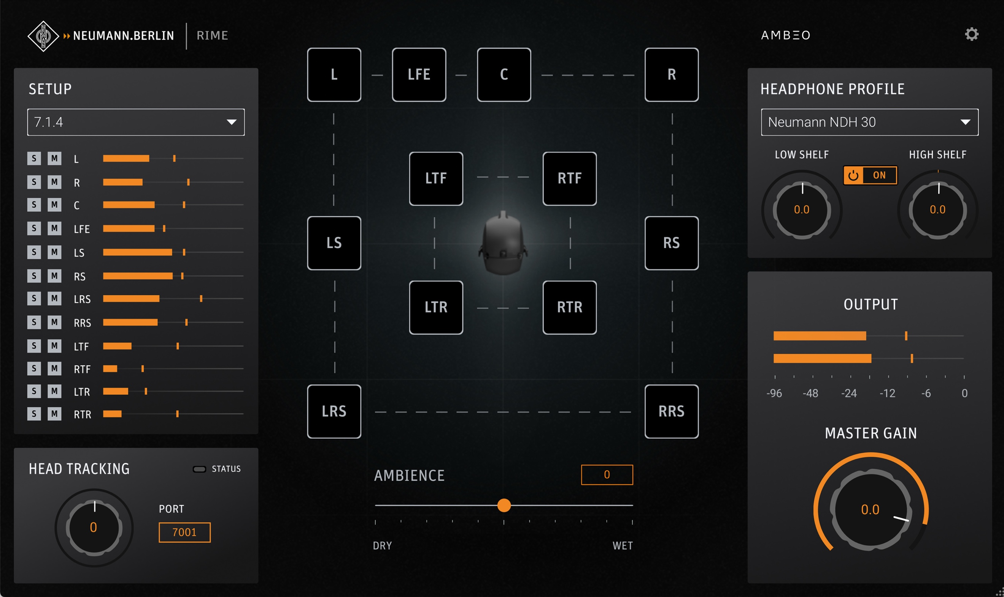
RIME顶部视图，各声道均带有静音按钮

与市面上复杂繁琐、需在多个虚拟空间中切换的其他方案不同，RIME操作简单，仅还原一个参考室作为唯一真实标准。Marquardt表示：“RIME不是模拟，而是以极致音质真实再现一个理想控制室。RIME之所以听起来真实，是因为它本就是真实的。”

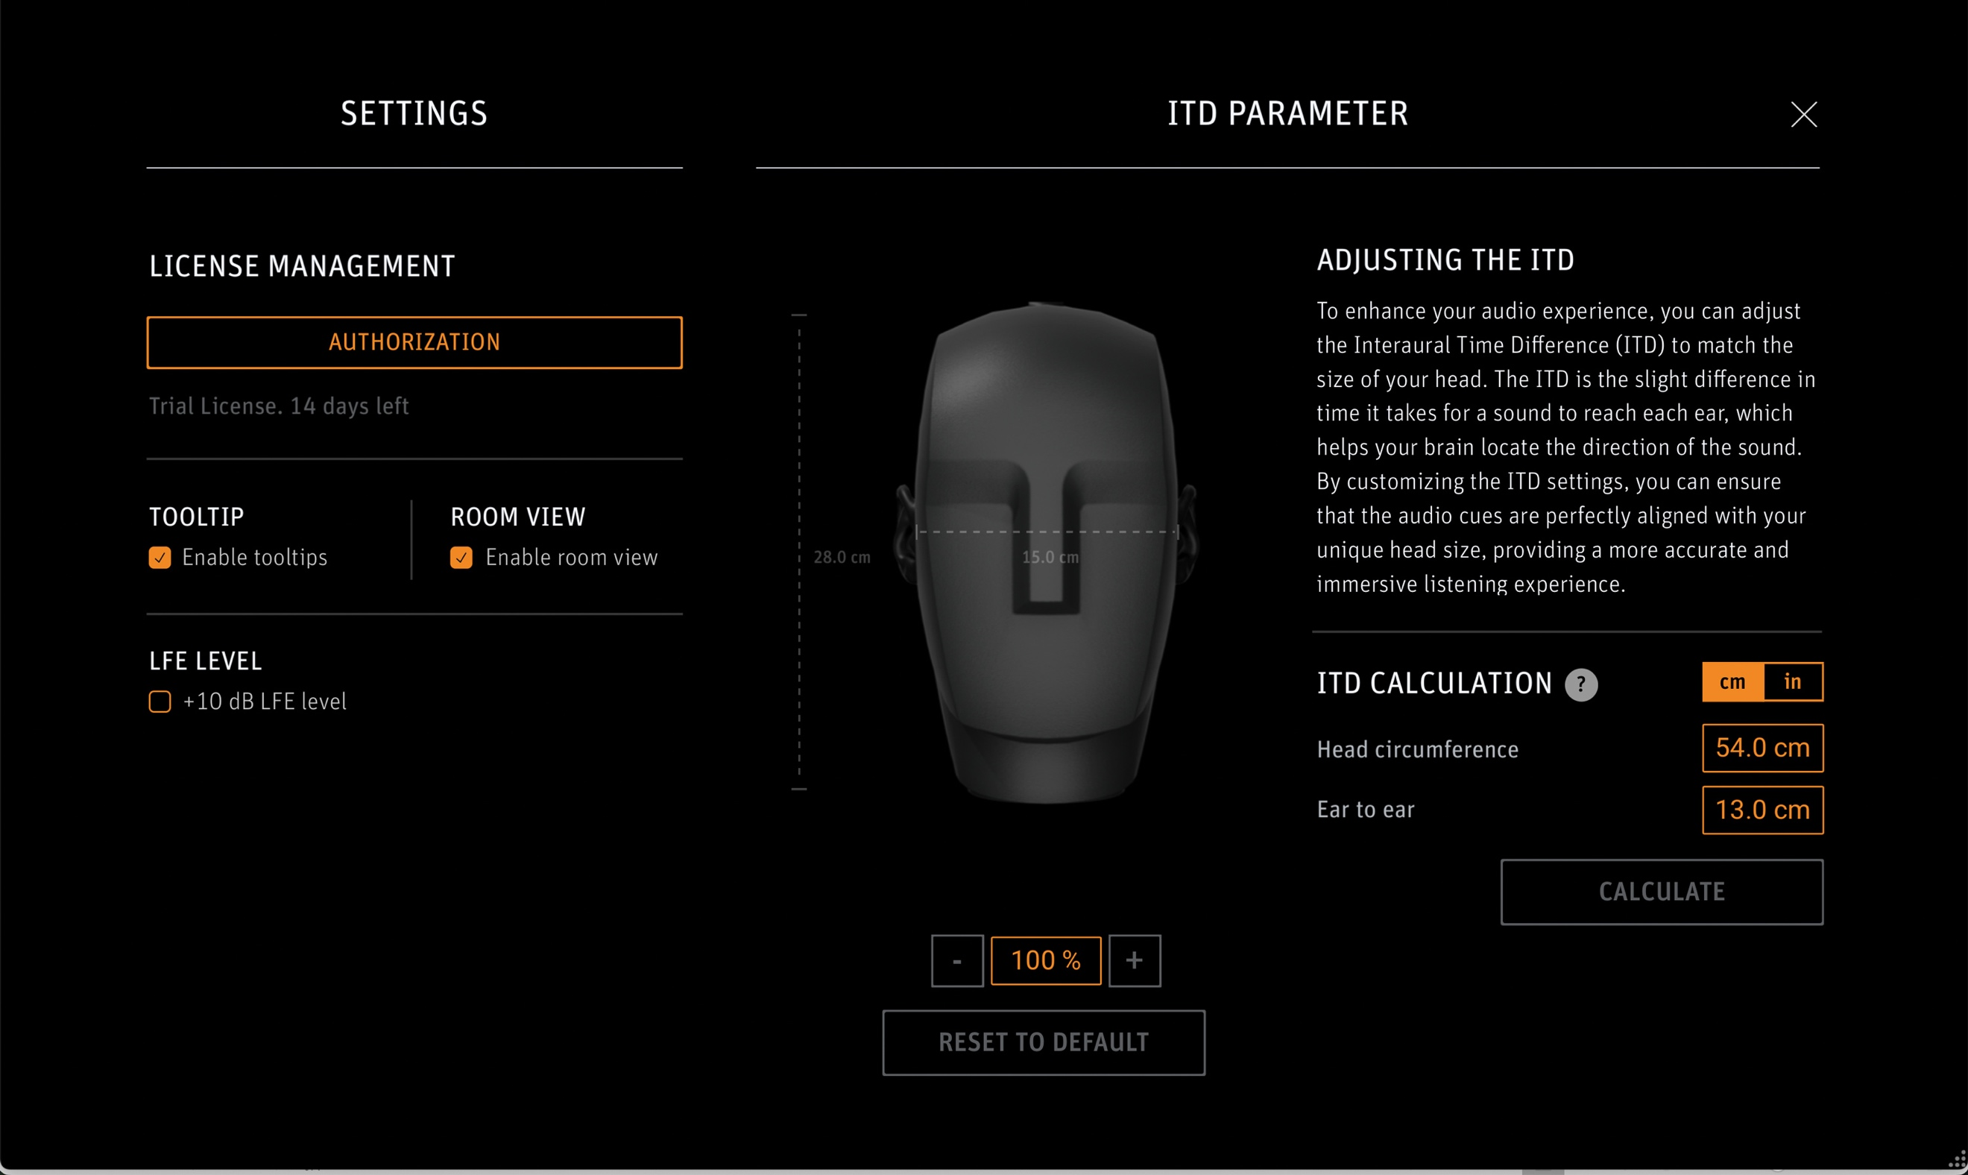
为进一步增强真实感，RIME支持与OSC兼容的头部跟踪器设备，实现随头部动作变化的听感体验。此外，RIME还支持立体声回放，提供类似扬声器的聆听体验，而无需通常与耳机相关的头内定位。凭借这一功能，用户在使用诺音曼耳机时，可以自信地检查混音的扬声器兼容性，确保作品在所有播放系统上完美呈现。

随着RIME的推出，诺音曼继续以先锋创新为音频行业赋能。RIME让沉浸式音频变得触手可及，简单易用。无论身在何处，混音工程师都能安心工作。同样，音乐人也可以直接使用NDH头戴式耳机远程确认沉浸式混音，无需亲赴录音棚。

RIME现已上市，可通过诺音曼授权经销商购买。

经销商联系方式：
公司名称：北京妙音众信电子科技有限公司
地址：北京市朝阳区高碑店东区D17-5 NEUMANN体验中心
座机：010-65763921
手机：13911645846
联系人：张女士

森海塞尔销售联系方式：
联系人：储海涛
邮箱：toy.chu@sennheiser.com

系统要求
Mac：macOS 10.15及更高版本，原生支持Intel和Apple Silicon
PC：Windows 10及更高版本
插件格式：VST3，AU，AAX
兼容主流DAW软件，如Pro Tools、Pyramix、Logic、Reaper、Cubase/Nuendo

（正文结束）

关于Neumann品牌
Georg Neumann GmbH，称为「Neumann.Berlin」，是全球领先的录音室级音频设备制造商，打造了许多富有盛名的传奇麦克风，如U 47, M 49, U 67和U 87。Neumann.Berlin于1928年创建于柏林，凭借技术创新屡获国际大奖。自2010年以来，在传奇扬声器创新品牌Klein + Hummel的产品基础上，Neumann.Berlin将其在电声换能器方面的专长扩展到录音室监听音箱市场。首支Neumann录音棚监听耳机于2019年初面世。自2022年以来，Neumann.Berlin越来越关注为现场演出提供专业解决方案。随着首款音频接口MT 48的推出，以及其革新性转换器技术，Neumann现可提供拾取和传递最佳声音所需的所有必要技术。Georg Neumann GmbH于1991年并入Sennheiser集团，其产品由Sennheiser的子公司和长期交易伙伴在全球销售。www.neumann.com

大中华区新闻联系人
张迎 Olivia
Olivia.Zhang@external.sennheiser.com
+86 17317978948

大中华区新闻联系人
张幸天 Synthia
xingtian.zhang@bursonglobal.com
+86 13521538398

